La fácil integración de los robots Stäubli usando drivers uniVAL y redes POWERLINK
Los robots Stäubli ahora pueden ser directamente operados con controles de B&R. Esto es posible gracias al interfaz POWERLINK en los drivers uniVAL de Stäubli el cual permite transferir los programas de Generic Motion Control de los controladores de B&R a los robots. De esta manera, los ingenieros de robótica pueden usar la programación uniforme y el medio de operación proporcionado por los controles B&R.
Los robots son conectados a la red usando POWERLINK, el estándar Ethernet de tiempo real. Cuando se usa un control de alto nivel, los controles de los robots Stäubli se cambian a modo pasivo, el cual aún les permite comprobar cuales de los comandos que le llegan son válidos en lo que se refiere a cinemática y seguridad.
El interfaz de operación uniforme significa que los operadores del sistema pueden ahorrar tiempo, dinero y trabajo durante el comisionado y el servicio. Para los fabricantes de maquinaria, la reducción de los interfaces no solo significa un precio de venta más bajo, sino además la reducción de los tiempos de ciclo de producción, recortando costes también.
A ello se le suma que la red POWERLINK compartida también ofrece un diagnóstico completamente uniforme así como la capacidad de implementar soluciones integradas, desde aplicaciones de visualización y control de movimientos y de robots, hasta el control de calidad integrado procesando imágenes en una verdadera red de tiempo real.

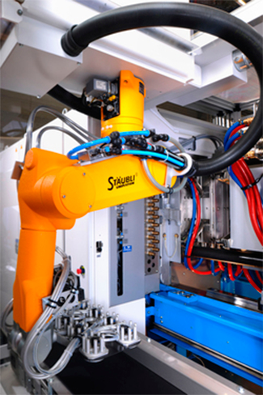
Los robots Stäubli están conectados a la red usando POWERLINK, el estándar Ethernet de tiempo real.

Acerca de B&R
B&R, empresa perteneciente al Grupo ABB y con sede en Austria, es líder mundial en automatización industrial. B&R combina tecnología de vanguardia con ingeniería avanzada para proporcionar a usuarios de todos los sectores soluciones completas para la automatización de máquinas y fábricas, Motion Control, HMI y tecnología de seguridad integrada. El catálogo de productos se completa con estándares de comunicación de IoT industrial que incluyen OPC UA, POWERLINK y openSAFETY. Gracias a su única herramienta de software Automation Studio, B&R redefine constantemente el futuro de la ingeniería de automatización. El espíritu innovador que mantiene a B&R a la vanguardia de la automatización industrial está impulsado por el compromiso de simplificar los procesos y superar las expectativas de los clientes.Para más información, visite www.br-automation.com.
Para más información, visite www.br-automation.com.

